Coroa do Advento

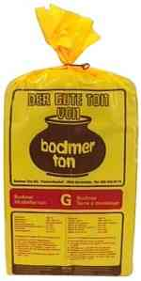
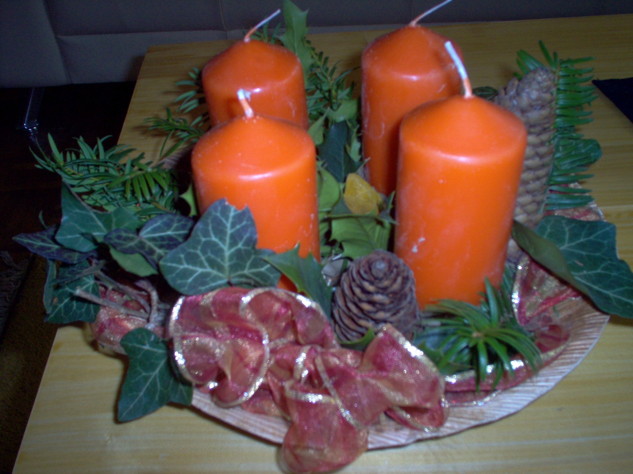
Você precisa de
Criado por Tania Stidwill
200 gramas de argila marrom

1 prato descartavel de plástico ou de palha

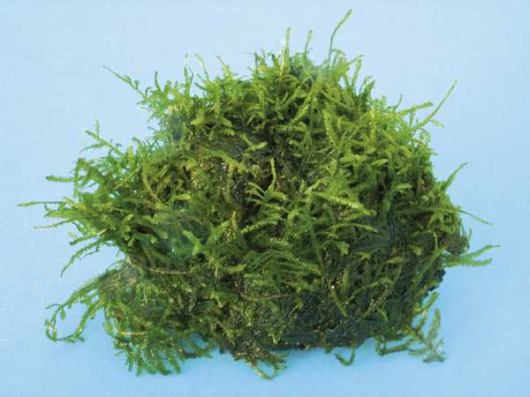
Musgo

4 velas
Galhos de pinheiro, pinha e diversos tipos de galhos verdes
Fita decorativa

Passos

- Coloque a argila dentro do prato modelando de uma maneira que cubra todo o interior dele.
- Fixe as velas na argila tomando o cuidado de que elas fiquem presas.
- Cubra toda a argila com o musgo natural da terra, se possível úmido.
- Depois dê o retoque final com os galhos de pinheiro, pinhas e outros tipos de galhos verdes.
- Acrescente a fita decorativa da maneira que achar, com um laço ou envolvendo todo o prato.
Não esquecendo de prendê-la na argila que está cobrindo todo o interior do prato.

